‘Soms word ik ’s nachts wakker en vraag me dan af: ‘Ik heb nog twee euro en de maand is nog lang niet voorbij. Hoe ga ik dat doen?’
Context
Armoede is overal, ook in Utrecht. Ca. 18% van de Utrechtse bevolking leeft rond/ onder het sociaal minimum en 15% van de Utrechtse kinderen groeit op in armoede. Dat zijn gemiddeld 4 tot 5 kinderen per schoolklas. Om armoede te bestrijden en uitsluiting tegen te gaan, is in 2009 de Armoedecoalitie Utrecht opgericht. De Armoedecoalitie is een bundeling van maatschappelijke organisaties, initiatieven en betrokkenen en bestaat uit een stuurgroep en een platform.
Doordat de Armoedecoalitie Utrecht een brede vertegenwoordiging van partijen (van ervaringsdeskundigen tot wethouders) kent, zijn we in staat veel voor elkaar te krijgen en landelijk en gemeentebeleid te beïnvloeden. Zo hebben we in 2018 onder andere voor elkaar gekregen dat het U-pas budget werd verruimd, belangrijke thema’s zoals betaalbaar wonen en huiswerkbegeleiding op de gemeente agenda zijn gekomen, de bijzondere bijstand is uitgebreid met medische kosten en het Sociaal Akkoord werd getekend door de Utrechtse politieke partijen.
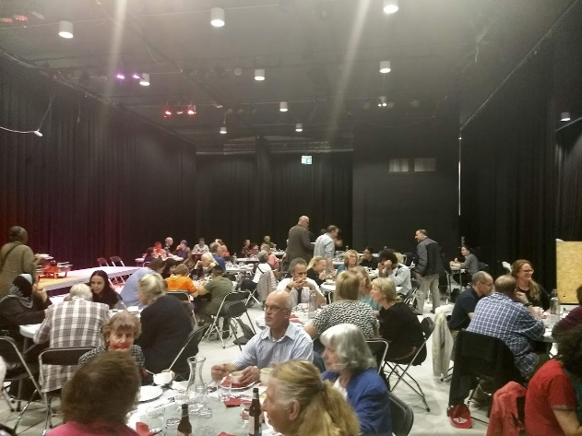
Een van de dingen die onze Armoedecoalitie zo sterk maakt, is de inzet van ervaringsdeskundigen. Hun kennis en inzet is onmisbaar om zaken daadwerkelijk beter te regelen en mensen in (stille) armoede te bereiken en te helpen. De afgelopen jaren hebben we met en door ervaringsdeskundigen diverse initiatieven opgezet, zoals:
- De rijdende straattafel: ervaringsdeskundigen bezoeken met een kar vol informatie, spelletjes etc. plekken in de wijken om in gesprek te gaan met mensen in armoede en andere buurtbewoners.
- Bijeenkomsten in de wijken in diverse vormen zoals dialoog, bijvoorbeeld op scholen en deeldiners in buurthuizen, waarbij op verschillende manieren armoede en schuldenthematiek wordt besproken.
Deeldiner
Doelgroep
De mensen die we met onze initiatieven, bedacht en opgezet door ervaringsdeskundige vrijwilligers, willen bereiken zijn:
-Mensen in armoede in de wijken Kanaleneiland en Overvecht, waaronder mensen in ‘stille’ armoede. Specifiek willen we ook de mensen in stille armoede met een niet-Westerse achtergrond bereiken, zodat ook zij de weg naar de Armoedecoalitie weten te vinden. Dit doen we bijvoorbeeld door samen te werken met Al Amal, gezamenlijk willen we ontbijtbijeenkomsten organiseren.
-professionals die te maken hebben met deze doelgroep, zoals sociaal makelaars, buurtteammedewerkers, en (schuld)hulpverleners.
Doelstellingen en beoogde resultaten
We streven naar een sterke, toekomstbestendige kerngroep van ervaringsdeskundig vrijwilligers die, ondersteund in constructieve samenwerking, gezamenlijk succesvolle initiatieven bedenken en uitvoeren. Zo willen we mensen in armoede in Overvecht en Kanaleneiland bereiken, verbinden en helpen.
De initiatieven zijn gericht op empowerment, verbinding, verminderen van sociaal isolement, bieden van concrete handvatten voor de doelgroep en professionals (buurtteammedewerkers, sociaal makelaars, hulpverleners) om armoede bespreekbaar te maken.
Beoogde resultaten:
- Groei van 14 naar 22 vrijwilligers.
- De individuele weerbaarheid en handelingsvaardigheden van Utrechtse bewoners in (stille) armoede, met de focus op Overvecht en Kanaleneiland, zijn vergroot: zij maken gebruik van de ontwikkelde initiatieven in de wijken.
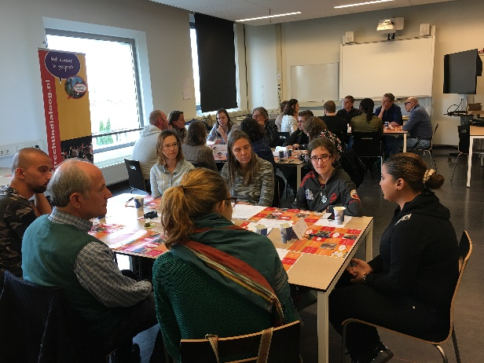
- Professionals beschikken over meer handvatten om armoede bespreekbaar te maken, doordat de koppeling is gemaakt tussen verhalen van ervaringsdeskundigen (het waarom) en concrete leerstof (het hoe) voor hulpverleners, naar goed voorbeeld van bijvoorbeeld de cursus Budgetvaardig.
- Er zijn zinvolle verbindingen in verschillende vormen tot stand gekomen tussen mensen in armoede, bijvoorbeeld buurtbijeenkomsten/ praatgroepen. Mensen voelen zich hierdoor minder geïsoleerd en armoede is bespreekbaar.
Ervaringsdeskundigen in gesprek met professionals
Aanpak
Momenteel worden de ervaringsdeskundigen ondersteund door de secretaris van de Armoedecoalitie, Marry Mos. Zij heeft in totaal 20 uur per week tot haar beschikking. Zij houdt zich onder andere bezig met signalering en analyse, agendazetting en lobby richting het Rijk en Gemeente en het initiëren van verbeteringen in de uitvoeringspraktijk. Daarnaast ondersteunt zij de ervaringsdeskundig vrijwilligers, om hen een prominente rol te geven in het zelf ontwikkelen en uitvoeren van werkzame oplossingen zoals bovengenoemde initiatieven.
Het ondersteunen en begeleiden van ervaringsdeskundigen vraagt veel. Er zijn circa 6 vaste ervaringsdeskundig vrijwilligers betrokken bij de Armoedecoalitie Utrecht en nog circa 8 vrijwilligers die zich af en toe inzetten. Zij hebben op individueel niveau hun eigen ontwikkelvragen en ondersteuningsbehoeften. Vaak speelt schaamte een rol en hebben ze weinig vertrouwen in hun eigen kunnen, of nemen juist teveel hooi op hun vork. Tegelijkertijd hebben ze veel kennis over armoede in de praktijk en hele goede ideeën over hoe zaken beter geregeld kunnen worden en hoe je mensen kunt bereiken. De ondersteuning van deze ervaringsdeskundigen vraagt maatwerk. Om samen met de ervaringsdeskundigen resultaten te boeken, is meer ondersteuning nodig.
‘We gingen regelmatig naar de voedselbank. Van huis uit heb ik echter meegekregen geen slachtoffer te zijn, iets van m’n leven te maken en m’n naasten te helpen. Ik ging vrijwilligerswerk doen.’ – Jessica (ervaringsdeskundig vrijwilliger Armoedecoalitie)
Het zou heel mooi zijn als er voor 8 tot 10 uur per week een vrijwilligerscoördinator met de ervaringsdeskundigen aan de slag kan, met onder andere:
- Ondersteunen, begeleiden en professionaliseren van bestaande en nieuwe initiatieven: werkgroepen opzetten en begeleiden, structureren (afspraken bijhouden en herinneren), nieuwe ideeën kanaliseren.
- Verbinden: ervaringsdeskundigen onderling (teambuilding), maar ook betrekken van samenwerkingspartners zoals Al Amal, EDASU, Steunpunt GGz, U-2B Heard!, Utrecht in Dialoog en partijen in de wijken zoals Dock, buurtpastoraten voor de kerken, buurtteams.
- Zorgen voor continuïteit (vinger aan de pols houden) en soepele voortgang.
- Op individueel niveau de ervaringsdeskundigen te helpen met hun persoonlijke ontwikkelvragen (zonder in een hulpverlenersrol te vervallen), bijvoorbeeld gericht op het vergroten van de weerbaarheid.
Planning, monitoring en evaluatie
De planning is vanaf mei 2020 iemand aan te stellen. Dit betekent dat we uiterlijk in maart 2020 moeten gaan werven. De aangevraagde termijn is twee jaar, dus mei 2020 tot en met april 2022.
We monitoren en evalueren het project door:
- Groei aantal vrijwilligers.
- Opkomst (aantallen) bijeenkomsten steekproefsgewijs bijhouden.
- Ervaringen doelgroep (mensen die van de initiatieven gebruik maken) steekproefsgewijs peilen.
- Evaluatie met ervaringsdeskundigen, ook tussentijds, over de ontwikkelde initiatieven en hun persoonlijke ervaring: voelen ze zich gesteund, verbonden in een team, duidelijkheid over hun rol (bijvoorbeeld: projectleider) en voldoende handvatten/steun om deze rol in te nemen en goed tot recht te komen?
Toelichting op de financiën
De Armoedecoalitie kost op jaarbasis circa € 98.250. Dit bedrag is exclusief de kostenpost vrijwilligerscoördinator. De kosten gaan zitten in uren van de secretaris, PR en communicatie, vrijwilligersvergoedingen en materiële kosten voor onder andere het armoedefestival. Verschillende partijen dragen samen deze kosten. De specificatie treft u in de financiële bijlage.

Voor de inzet van een vrijwilligerscoördinator voor 0.25 fte (9 uur per week), uitgaande van schaal 8 CAO Zorg en welzijn en prijspeil 2020, zullen de kosten voor inzet van een vrijwilligerscoördinator op jaarbasis € 24.950 bedragen. Na twee jaar willen we de inzet van een vrijwilligerscoördinator bij een van de deelnemende partijen onderbrengen als reguliere activiteit.

Door te investeren in een vrijwilligerscoördinator kunnen we maximaal werken aan de genoemde doelstellingen: empowerment, verminderen sociaal isolement, concrete handvatten, verbinden. Zo dragen we bij aan verbinding in de wijken en een sociale, inclusieve stad.

De Armoedecoalitie Utrecht in het kort
De Armoedecoalitie Utrecht is opgericht op 30 oktober 2009. De organisatie is een samenwerkingsverband van maatschappelijke organisaties, initiatieven en belangenbehartigers. Het gaat onder andere om organisaties in de maatschappelijke opvang en hulp & dienstverlening, het onderwijs, woningcorporaties, belangenorganisaties, ervaringsdeskundigen en kerken. Op de website is een overzicht per thema van de samenwerkingspartners te vinden:
https://www.armoedecoalitie-utrecht.nl/partners/
De leden van de coalitie hebben één doel voor ogen: armoede bestrijden en sociale uitsluiting tegengaan. Onze stip aan de horizon is: perspectief bieden aan mensen in armoede en schulden – in het bijzonder kinderen. De coalitie wil dit bereiken door de handen ineen te slaan, hulp- en dienstverlening te verbeteren, én met vernieuwende initiatieven te komen.

